Especificación de Casos de Uso

2.5 Especificación de Casos de Uso
Interacciones entre los analistas del equipo Kronos y la plataforma, con flujo básico, flujos alternativos, precondiciones y postcondiciones.
Control del documento
Documento | Especificación de Casos de Uso
Grupo | Requerimientos y Análisis de Procesos
Proyecto | Kronos AI - SOAR con clasificación asistida por IA bajo control determinista
Versión | 1.0
Fecha | 16-10-2026
Responsable | Rodrigo Riveros
Redacción | Equipo Kronos AI.
Revisor | Patricio Gonzalez
Estado | Disponible
Base bibliográfica | Pantaleo y Rinaudo, 9.3 y 10.2
Historial de versiones
Versión | Fecha | Autor | Cambios
1.0 | 16-10-2026 | Equipo Kronos AI | Primera versión para la entrega del 16-10-2026

Índice
1. Propósito y alcance 4
2. Actores 4
3. Casos de uso 5
3.1 CU-01 Procesar una alerta de nivel 0 o 1 5
3.2 CU-02 Ejecutar una medida de nivel 2 y avisar 6
3.3 CU-03 Aprobar o rechazar una medida de nivel 3 7
3.4 CU-04 Vencer una aprobación de nivel 3 7
3.5 CU-05 Revertir una acción 8
3.6 CU-06 Atender la revisión manual 8
3.7 CU-07 Abrir y cerrar el cortacircuito 9
3.8 CU-08 Verificar la cadena de la bitácora 9
3.9 CU-09 Iniciar sesión en la consola 9
3.10 CU-10 Dar de alta un inquilino 10
4. Escenarios por tipo de equipo 10
Referencias 11

1. Propósito y alcance
Este documento especifica cómo interactúan los analistas con Kronos. En este proyecto los analistas son los integrantes del equipo Kronos (Nicolás, Rodrigo y Patricio): ellos aprueban, revisan y revierten (D-31). El cliente no opera la plataforma; a futuro tendrá una vista de sólo lectura.
Cada caso de uso indica sus actores, precondiciones, flujo básico, flujos alternativos y requerimientos relacionados del documento 2.3 (Especificación de Requerimientos de Software).

2. Actores
Actor | Tipo | Descripción
Analista | Principal | Integrante del equipo Kronos. Usa Telegram y SOAR-CONSOLE
Sistema | Principal | Los servicios automáticos: Wazuh, VALIDATE, el modelo, EXECUTE y NOTIFY
Agente | Secundario | Wazuh Agent en el equipo del cliente; ejecuta las órdenes
Persona afectada | Secundario | Trabajador del cliente afectado por una medida de nivel 2
Encargado del cliente | Secundario | Verá sus tickets en una vista de sólo lectura (pendiente)

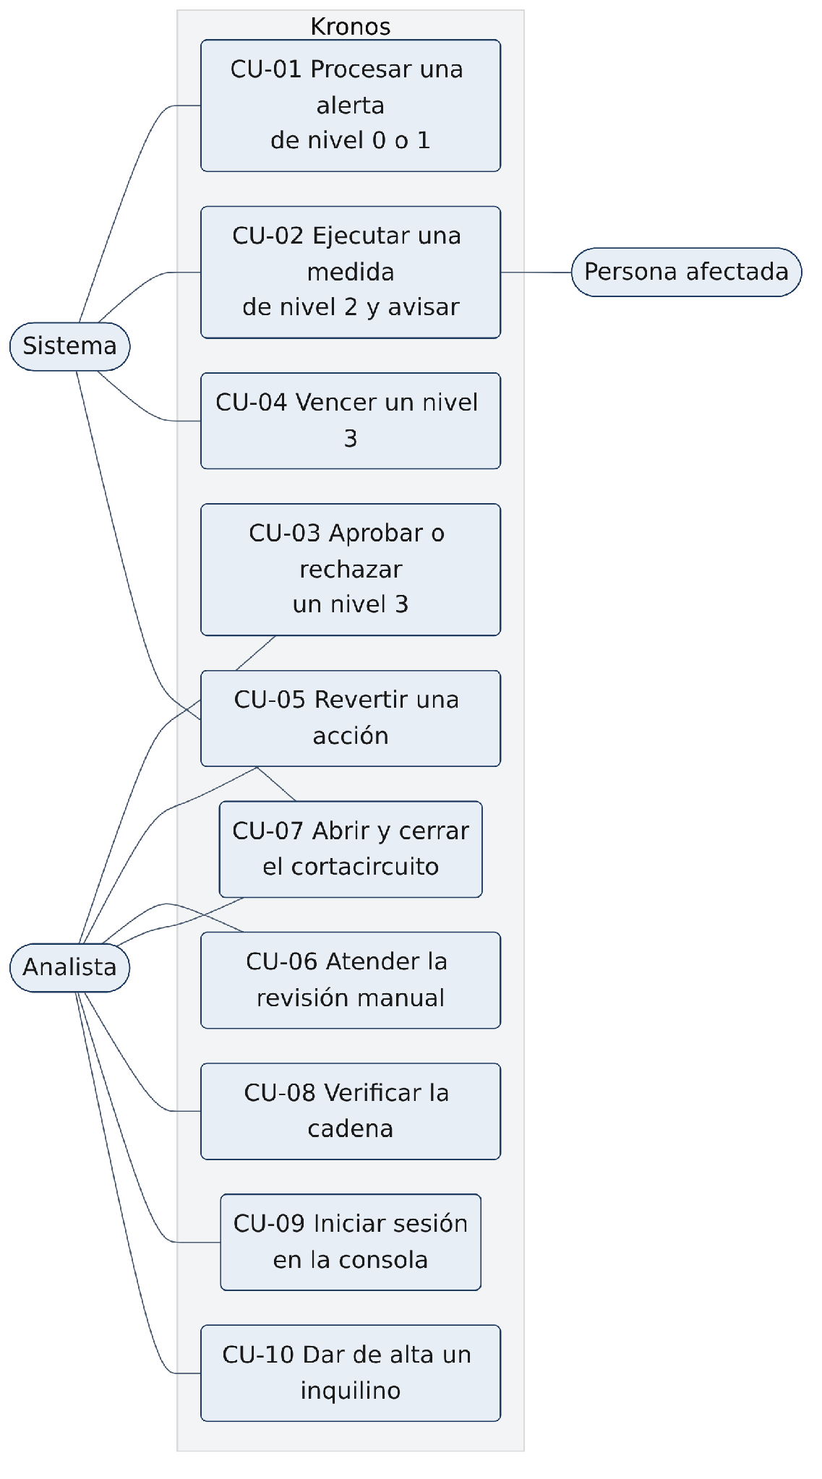

3. Casos de uso

3.1 CU-01 Procesar una alerta de nivel 0 o 1
Campo | Contenido
Actores | Sistema (principal), agente
Descripción | Una alerta se clasifica, se valida, se ejecuta su medida y, si es de nivel 1, se revierte sola al vencer su plazo
Disparador | Una regla de sobre etiqueta una alerta con kronos_fX
Precondiciones | Agente conectado; inquilino asignado; modelo cargado; cortacircuito cerrado
Postcondiciones | Ticket en SUCCESS con todos sus eventos en la bitácora; reversión programada
Requerimientos | RF-05 a RF-12, RF-27 a RF-29
Estado | Informado piezas escritas; Pendiente falta el laboratorio y los plazos del nivel 1

Flujo básico
- Wazuh escribe la alerta con su familia candidata y su severidad.
- VALIDATE lee la alerta y crea un ticket único para ese inquilino.
- VALIDATE quita la etiqueta de familia, recorta los campos y consulta al modelo: primero la familia y luego la medida.
- VALIDATE aplica los chequeos y todos pasan.
- VALIDATE registra la decisión en la bitácora y deja el ticket en PENDING.
- EXECUTE toma el ticket, envía la orden por la API de Wazuh y registra SUCCESS.
- Si es nivel 1, EXECUTE programa la reversión y la ejecuta al vencer el plazo.
Flujos alternativos
- 4a. Un chequeo falla: el ticket pasa a MANUAL_TRIAGE con su motivo (ver CU-06).
- 3a. El modelo no responde o tarda: falla segura, MOTOR_INFERENCIA_NO_DISPONIBLE o TIEMPO_EXCEDIDO.
- 6a. La orden es inválida o el actuador falla: FAILED con motivo, sin reintento automático.
- 7a. La medida de nivel 1 no tiene plazo definido: FAILED con PLAZO_DE_REVERSION_SIN_DEFINIR.

3.2 CU-02 Ejecutar una medida de nivel 2 y avisar
Campo | Contenido
Actores | Sistema (principal), analista, persona afectada
Descripción | Se aplica una medida que afecta a una persona, se avisa al equipo y se abre un plazo de revisión
Precondiciones | Las del CU-01; severidad que permita el nivel 2
Postcondiciones | Medida vigente; aviso enviado; plazo de revisión de 2 días abierto
Requerimientos | RF-13, RF-16, RF-19, RL-07
Estado | Informado PR #20 y #21

Flujo básico
- Pasos 1 a 6 del CU-01, con una medida de nivel 2 (por ejemplo, deshabilitar la cuenta local).
- NOTIFY avisa de inmediato al equipo por Telegram.
- El analista envía a mano un correo a la persona afectada (D-35).
- El analista revisa el caso dentro de 2 días.
Flujos alternativos
- 4a. Fue un falso positivo: el analista revierte la medida (CU-05).
- 4b. Pasan 2 días sin revisión: NOTIFY envía un recordatorio diario. La medida sigue vigente (D-33).

3.3 CU-03 Aprobar o rechazar una medida de nivel 3
Campo | Contenido
Actores | Analista (principal), sistema
Descripción | Una medida que afecta la continuidad del servicio espera la decisión de una persona
Precondiciones | Ticket en AWAITING_APPROVAL; analista con acceso a Telegram o a la consola
Postcondiciones | Aprobada: ticket en PENDING y luego ejecutado. Rechazada: REJECTED con motivo. Quien decidió queda registrado
Requerimientos | RF-14, RF-16, RF-18
Estado | Informado PR #20, #21, #23 y #24

Flujo básico
- VALIDATE aprueba una medida de nivel 3 y deja el ticket en AWAITING_APPROVAL.
- NOTIFY envía la solicitud con los botones Aprobar y Rechazar; la consola la muestra en su panel.
- El analista revisa la alerta, la medida propuesta y su efecto.
- El analista aprueba.
- El ticket pasa a PENDING, queda registrado telegram:<integrante> o consola:<integrante> y EXECUTE ejecuta.
Flujos alternativos
- 4a. El analista rechaza: debe escribir el motivo; el ticket pasa a REJECTED y nada se ejecuta.
- 4b. Nadie responde en 2 días: CU-04.

3.4 CU-04 Vencer una aprobación de nivel 3
Campo | Contenido
Actores | Sistema
Descripción | Una solicitud de nivel 3 sin respuesta vence sin ejecutarse
Precondiciones | Ticket en AWAITING_APPROVAL por 2 días
Postcondiciones | Ticket en MANUAL_TRIAGE con APROBACION_VENCIDA; nada se ejecutó
Requerimientos | RF-15
Estado | Verificado motivo en el esquema; Informado lógica en PR #20

Flujo básico
- EXECUTE, en su ciclo, encuentra una aprobación vencida.
- Pasa el ticket a MANUAL_TRIAGE con APROBACION_VENCIDA y lo registra.
- El caso queda para revisión manual (CU-06).

3.5 CU-05 Revertir una acción
Campo | Contenido
Actores | Analista (principal), sistema, agente
Descripción | Se deshace una medida vigente
Precondiciones | Medida en SUCCESS con reversión posible; sesión en la consola
Postcondiciones | Medida revertida; eventos REVERSION_* en la bitácora; el ticket sigue en SUCCESS
Requerimientos | RF-11, RF-12, RF-19
Estado | Informado PR #20, #23 y #24

Flujo básico
- El analista abre en la consola la lista de medidas vigentes.
- Pide revertir una medida.
- La consola registra la solicitud con la función de la base del rol kronos_console.
- EXECUTE envía la orden de reversión (por ejemplo, quitar <ip> o habilitar <cuenta>) y registra el resultado.
Flujos alternativos
- 1a. Reversión automática del nivel 1: el temporizador vence y EXECUTE la ejecuta sin intervención.
- 4a. La medida no tiene reversión (terminar un proceso o cerrar una sesión): no aplica; la persona vuelve a abrir el programa o a iniciar sesión.

3.6 CU-06 Atender la revisión manual
Campo | Contenido
Actores | Analista
Descripción | Un integrante revisa un ticket que Kronos no ejecutó
Precondiciones | Ticket en MANUAL_TRIAGE o en FAILED
Postcondiciones | Caso revisado y, si corresponde, acción manual documentada
Requerimientos | RF-08
Estado | Informado la consola muestra fallas y revisión manual (PR #24)

Flujo básico
- El analista abre el ticket y lee su motivo.
- Decide si el caso requiere una acción manual.
- Si la requiere, actúa fuera de Kronos y lo deja anotado.
- Si el motivo revela un error de una regla o del prompt, propone el cambio por pull request.

3.7 CU-07 Abrir y cerrar el cortacircuito
Campo | Contenido
Actores | Sistema (apertura), analista (cierre)
Descripción | Se detienen las acciones automáticas de un inquilino ante un volumen anómalo
Precondiciones | Contador de tasa en su tope o 30 alertas en 10 minutos (valores propuestos)
Postcondiciones | Mientras está abierto, todo se rechaza con CORTACIRCUITO_ABIERTO; al cerrarlo, queda el motivo
Requerimientos | RF-21, RF-25
Estado | Verificado rechazo por cortacircuito; Pendiente apertura automática; Informado cierre en la consola

Flujo básico
- El sistema detecta el volumen anómalo y abre el cortacircuito del inquilino.
- Las propuestas siguientes se rechazan con CORTACIRCUITO_ABIERTO.
- El analista revisa la causa.
- Cuando la causa terminó, cierra el cortacircuito desde la consola escribiendo el motivo.

3.8 CU-08 Verificar la cadena de la bitácora
Campo | Contenido
Actores | Analista
Descripción | Se comprueba que nadie alteró la bitácora de un inquilino
Precondiciones | Sesión en la consola
Postcondiciones | Resultado «íntegra» o la primera discontinuidad encontrada
Requerimientos | RF-22, RF-24
Estado | Verificado función fn_verificar_cadena; Pendiente botón en la consola

Flujo básico
- El analista pide la verificación de un inquilino.
- El sistema recorre la cadena en orden y recalcula cada hash.
- Muestra «íntegra» o la primera discontinuidad (secuencia que falta, enlace roto o hash que no coincide).

3.9 CU-09 Iniciar sesión en la consola
Campo | Contenido
Actores | Analista
Descripción | Un integrante entra al panel con segundo factor
Precondiciones | Conexión a NetBird; cuenta creada; aplicación de autenticación con el código TOTP
Postcondiciones | Sesión de 8 horas
Requerimientos | RF-17, RNF-13
Estado | Informado PR #24

Flujo básico
- El analista abre la consola por NetBird.
- Ingresa usuario, contraseña y el código de 6 dígitos de su aplicación.
- El sistema valida los tres datos y abre una sesión de 8 horas.
Flujos alternativos
- 3a. Algún dato es incorrecto: el mensaje no dice cuál; tras 5 fallos en 15 minutos la cuenta se bloquea.
- 3b. El código TOTP ya se usó: se rechaza (cada código sirve una sola vez).

3.10 CU-10 Dar de alta un inquilino
Campo | Contenido
Actores | Analista
Descripción | Se incorpora un cliente nuevo
Precondiciones | Documentos firmados con el cliente
Postcondiciones | Inquilino creado y sus agentes asignados
Requerimientos | RF-23, RF-26
Estado | Pendiente

Flujo básico
- El analista crea el inquilino.
- Le asigna un grupo en Wazuh.
- Registra los agentes del cliente desde el servidor.
- Carga la lista de exclusión del cliente.

4. Escenarios por tipo de equipo
Los casos de uso se aplican a los dos arquetipos de equipo. Los escenarios concretos vienen del «Plan de instalación de agentes en la farmacia» y se prueban primero en el laboratorio.
Código | Escenario | Familia | Respuesta (nivel)
CU-C01 | Fuerza bruta contra una cuenta | F1 | Bloquear el origen externo (1) o interno (2)
CU-C02 | Acceso exitoso después de varios fallos | F1 | Cerrar la sesión y deshabilitar la cuenta local (2)
CU-C03 | PowerShell oculto o codificado | F2 | Reunir contexto (0) o terminar el proceso (2)
CU-C04 | Descarga sospechosa antes de abrirse | F2 | Cuarentena (1)
CU-C05 | Ejecución de una descarga sospechosa (propuesto) | F2 | Terminar, cuarentena y buscar persistencia (2)
CU-C06 | Persistencia | F5 | Revertir la tarea o cuarentena (1)
CU-C07 | Acceso remoto o movimiento lateral | F3 | Bloquear el origen (1 o 2); aislar el equipo (3)
CU-C08 | Salida anómala de datos | F4 | Bloquear el destino (1); aislar el equipo (3)
CU-C09 | Servicio detenido o saturado | F6 | Reunir contexto (0); detener un servicio con aprobación (3)
CU-C10 | Sitios no permitidos (propuesto) | Fuera del modelo | Avisar (0); bloquear el destino si se acuerda (1)

Código | Escenario | Familia | Respuesta (nivel)
CU-S01 | Fuerza bruta por SSH | F1 | Bloquear el origen externo (1) o interno (2)
CU-S02 | Acceso por SSH después de varios fallos | F1 | Cerrar la sesión y bloquear la cuenta (2)
CU-S03 | Fuerza bruta contra el sitio web | F1 | Bloquear el origen (1)
CU-S04 | Intento de escalar privilegios | F1 | Cerrar la sesión y bloquear la cuenta (2)
CU-S05 | Programa sospechoso lanzado por el servicio web | F2 | Terminar el proceso (2) y cuarentena (1)
CU-S06 | Cambios en la configuración o en los archivos del sitio | F5 | Cuarentena con aprobación (3)
CU-S07 | Persistencia | F5 | Revertir la tarea (1); aislar el servidor (3)
CU-S08 | Movimiento lateral desde el servidor | F3 | Bloquear el destino interno (2); aislar el servidor (3)
CU-S09 | Salida anómala de datos | F4 | Bloquear el destino (1); aislar el servidor (3)
CU-S10 | Tráfico excesivo contra el servicio web | F6 | Limitar conexiones (1) o bloquear el origen (1)
CU-S11 | Servicio web o base de datos detenidos | F6 | Reunir contexto y avisar (0)
CU-S12 | Detener el servicio público | F6 | Detener el servicio, sólo con aprobación (3)

Referencias
- Equipo Kronos AI. (2026). Plan de instalación de agentes en la farmacia [documento interno, 08-10-2026].
- Equipo Kronos AI. (2026). Repositorio soarai2026/kronos-ai, pull requests #17 a #24.

